МУ «УДО Грозненского муниципального района»
Муниципальное бюджетное дошкольное образовательное учреждение
«ДЕТСКИЙ САД № 1 «ТЕРЕМОК» ст. ПЕРВОМАЙСКАЯ
ГРОЗНЕНСКОГО МУНИЦИПАЛЬНОГО РАЙОНА»
(МБДОУ «Детский сад № 1 «Теремок» ст. Первомайская»)

МУ «Грозненски муниципальни кIоштан МБШХЬДУ»
Mуниципальни бюджетни школал хьалхара дешаран учреждени
«ГРОЗНЕНСКИ МУНИЦИПАЛЬНИ КIОШТАН
ПЕРВОМАЙСКЕРА № 1 ЙОЛУ БЕРИЙН БЕШ «ТЕРЕМОК»
(МБШХЬДУ «Первомайскера Берийн беш №1 «Теремок»)

О Т Ч Е Т
о проведения мероприятий, посвященных Дню рождения Пророка Мухаммада (да благословит Его Аллах и приветствует)

День рождения пророка Мухаммада (С.А.В.) или же Маулид ин Наби – третий по значимости мусульманский праздник, после Ураза Байрам и Курбан Байрам. Он отмечается с большим трепетом и почтением, посредством молитв, в которых выражается любовь к пророку и его благим деяниям.
В рамках реализации Единой Концепции духовно-нравственного воспитания и развития подрастающего поколения Чеченской Республики, с целью ознакомления подрастающего поколения с биографией Пророка Мухаммада (С.А.В.), повышения духовно-нравственного качества и обогащения детей знаниями о своей религии, в целях формирования у подрастающего поколения представления о значимости пророка Мухаммада (С.А.В.) в жизни каждого мусульманина, ниспосланного Великого Аллахом для распространения Ислама на Земле в МБДОУ «Детский сад №1 «Теремок» ст. Первомайская было проведено ряд мероприятий, посвященных великому празднику – Дню рождения Пророка Мухаммада (С.А.В.). В ДОУ было проведено ряд тематических бесед с воспитанниками о жизни пророка: «Рождение Пророка Мухаммада»; «О наш «Мухаммад» (С.А.В.). Была организована и проведена экскурсия в местную мечеть ст. Первомайская.
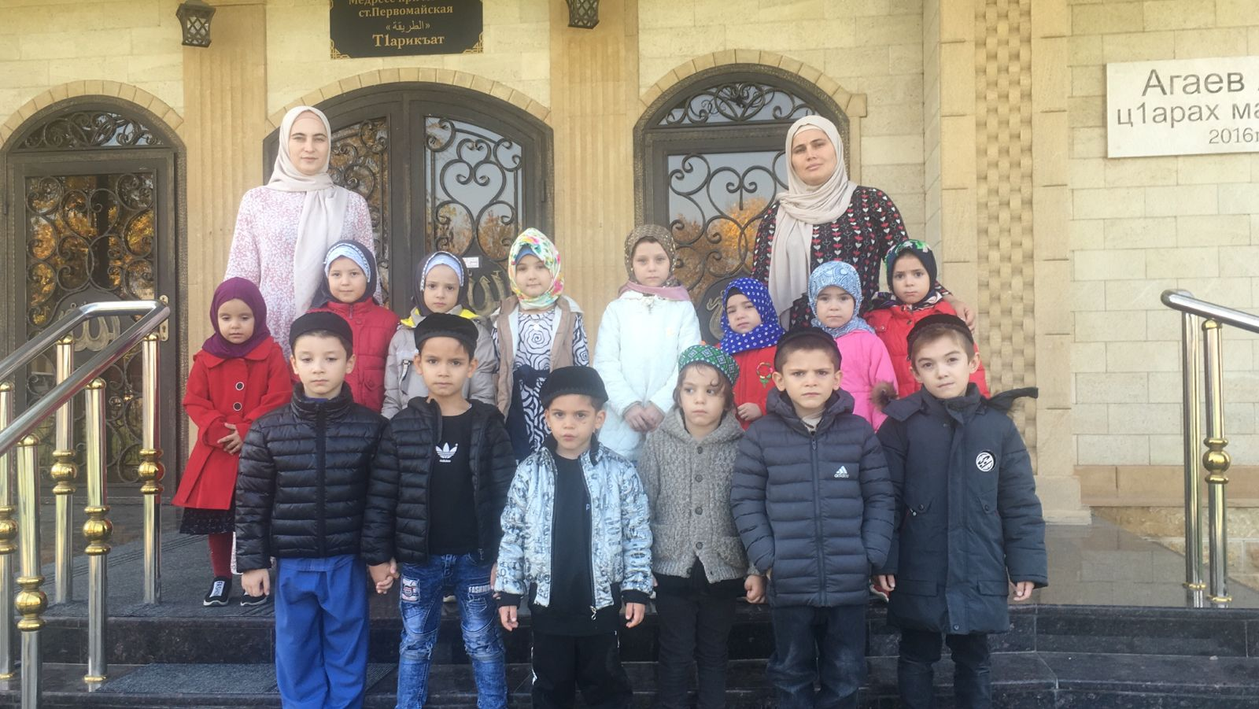

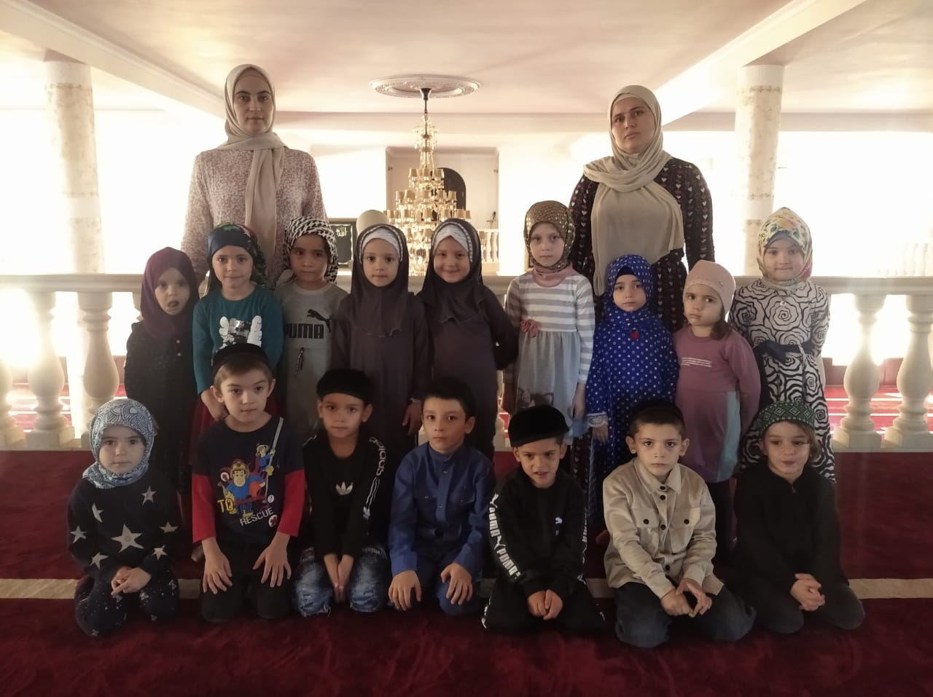

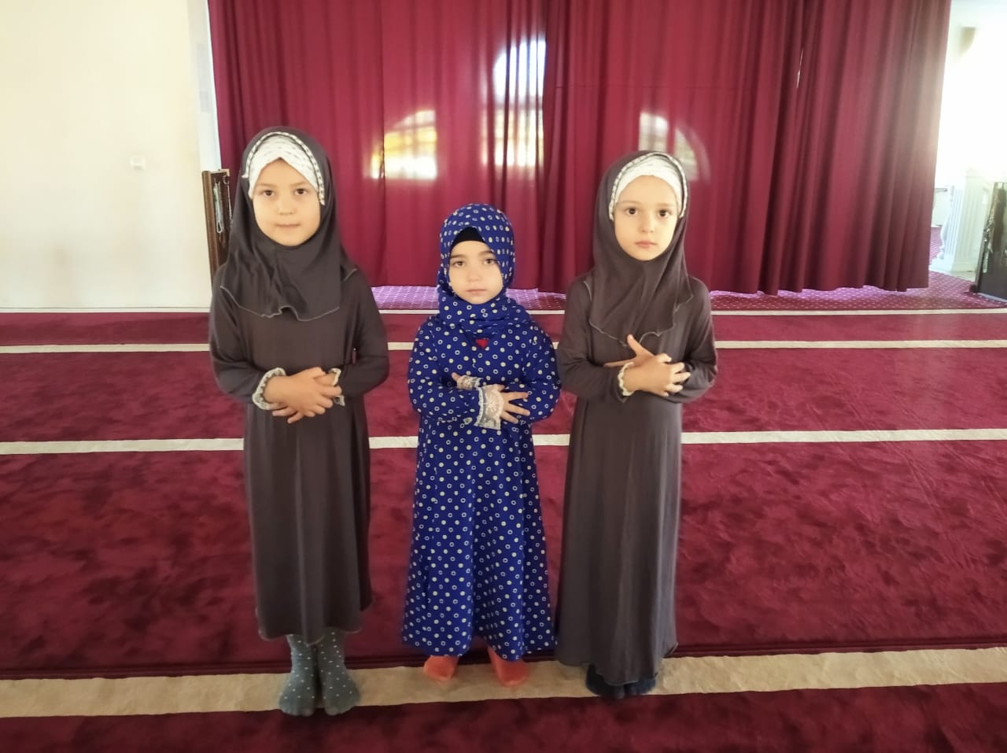

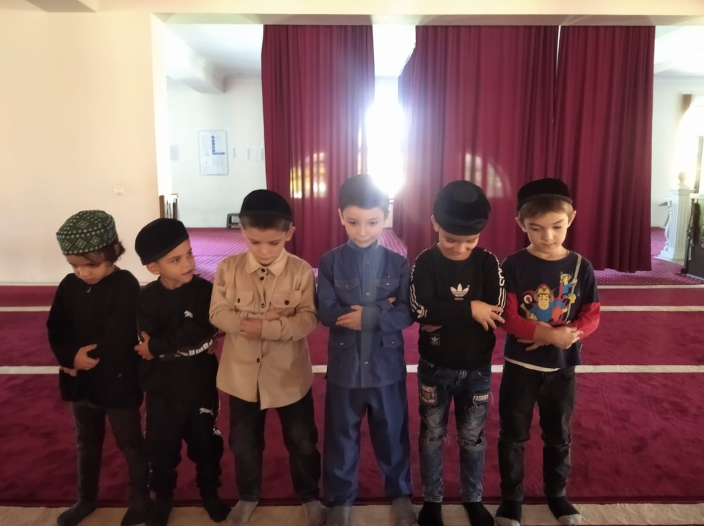

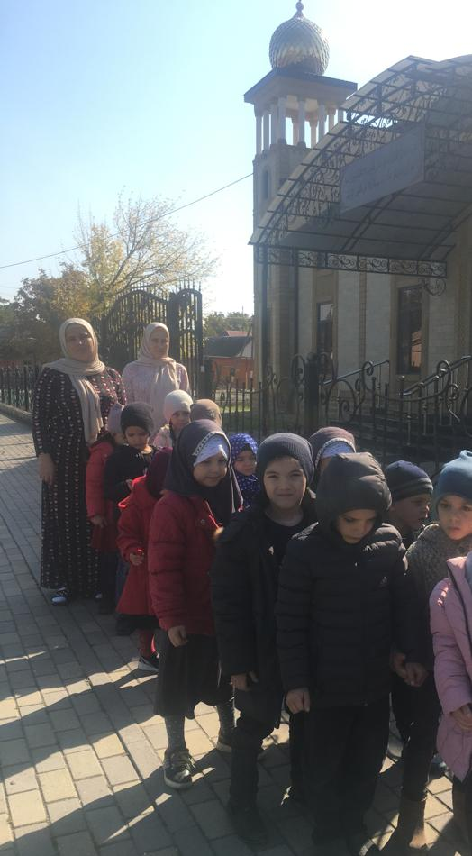
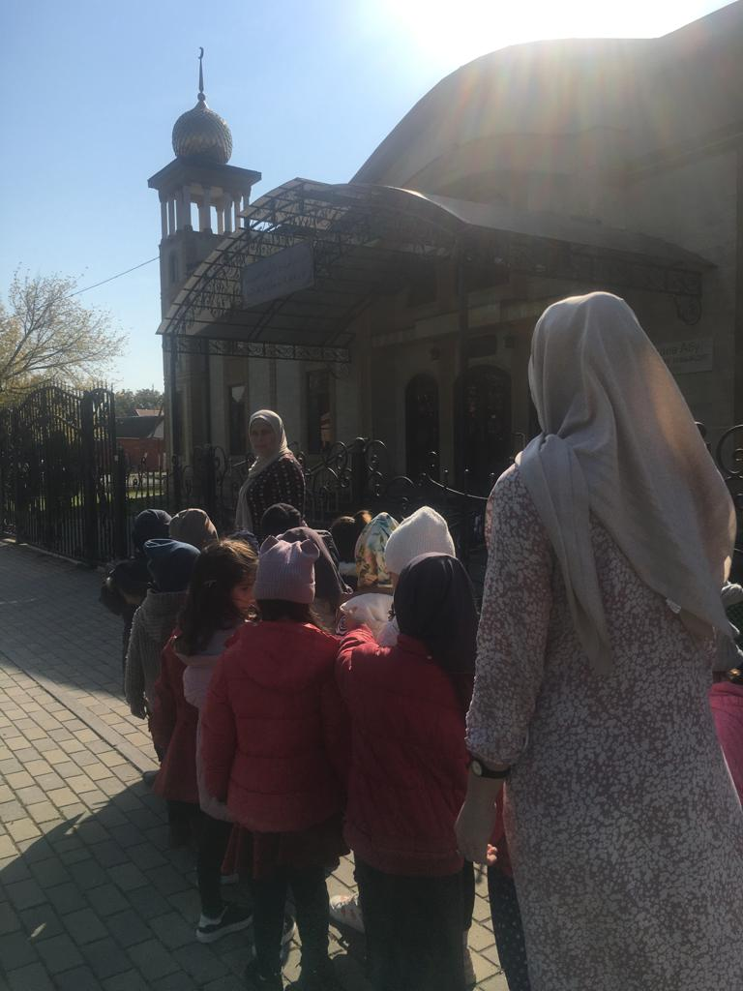

Также к этому знаменательному Дню в нашем ДОУ 11 октября 2021 года был прочитан Мовлид с участием имама ст. Первомайская Солсаева М.С.
Имам ст. Первомайская Солсаев М.С. рассказал присутствующим о жизни Пророка Мухаммада (С.А.В.) и его значении для каждого мусульманина.
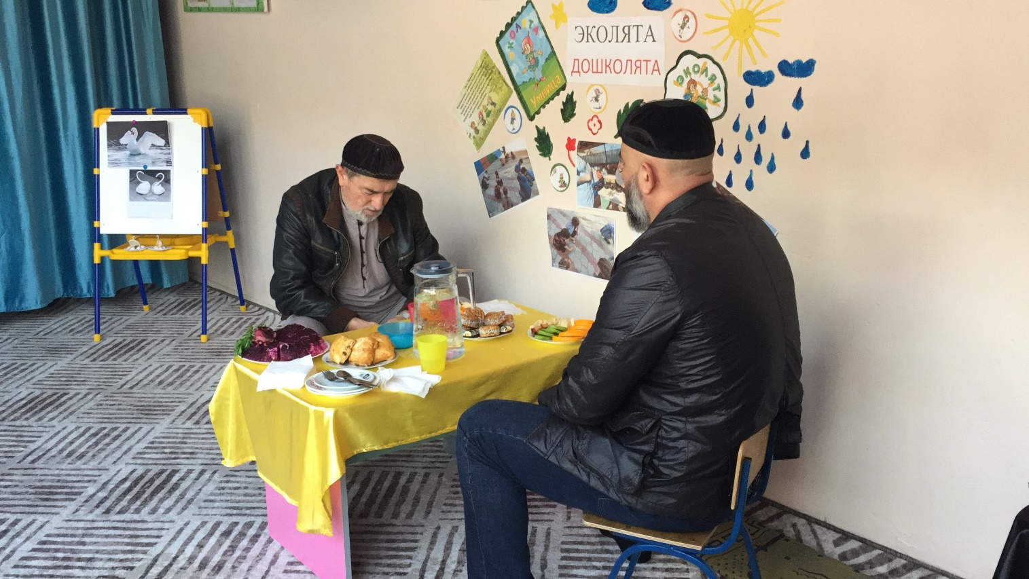
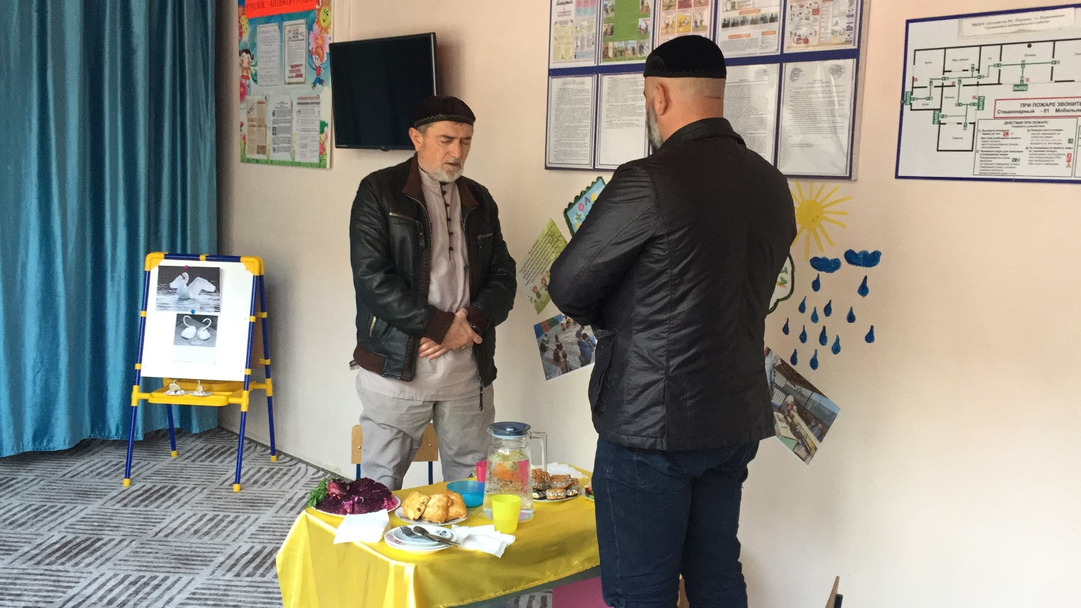

Старший воспитатель Х.Ю. Абубакарова

